消费品召回计划
生产者名称 | 闽侯帝辉纸业有限公司
产品名称 | 红红火火抽纸
品牌 | 帝辉
涉及数量 | 100提
型号/规格 | 130mm×180mm×270张（±5%）
生产起止日期 | 2021.7.2
生产批号/批次 | 210702
产品描述及外观图片 | 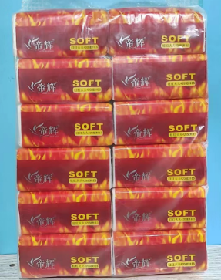
存在的缺陷 | 含可迁移性荧光增白剂
可能导致的后果 | 人体长期接触可能对身体造成伤害，存在一定的安全隐患。
避免损害发生的应急处置方式 | 停止使用本产品
具体召回措施 | 为购买本产品的消费者免费提供退换货
召回负责机构 | 闽侯帝辉纸业有限公司
召回联系方式 | 0591-22240389
召回进度安排 | 2023年8月1日至2023年11月1日，闽侯帝辉纸业有限公司联系经销商停售本产品，并在门店内张贴召回公告，说明召回具体事宜，为购买该批次产品的消费者提供退换货服务。同时，消费者也可拨打电话（0591-22240389）了解具体事宜。
其他需要报告的内容 | 无
其他信息 | 相关用户也可以登录国家市场监督管理总局缺陷产品管理中心网站、中国产品安全与召回信息网或关注微信公众号（SAMRDPAC)，或拨打缺陷产品管理中心热线电话：010-59799616，了解更多信息。

